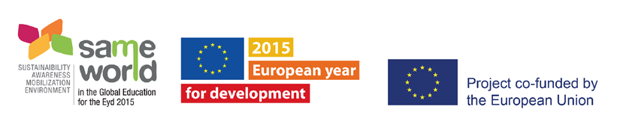

„Minu klass tegutseb jätkusuutlikult”
SAME WORLD keskkonnaalase jätkusuutlikkuse õpetamise heade tavade
üleeuroopaline võistlus

Konkursil osalemiseks tuleb õpetamistava kirjeldus edastada hiljemalt 18.mail 2017 aadressile margitsare@gmail.com

Keskkonnaalase jätkusuutlikkuse õpetamistava pealkiri

Õpetaja ja klass
õpetaja, klass
e-post
e-post

KOOL
kool

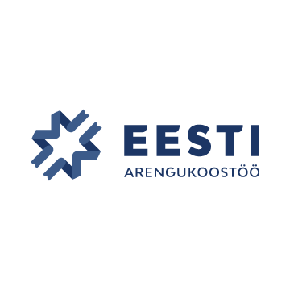
KOHT, KUUPÄEV 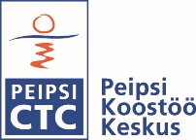

Teema(d)
Palun valige teema, mis teie tavaga kõige enam haakub:
Kliimamuutus
Keskkonnaõiglus
Keskkonnaränne

Tutvustus
Palun andke ülevaade õpetamistavast, tuues ära selle põhiteemad, tegevused, eesmärgid ja metoodika:

(max 200 sõna)

Õpetamistava kirjeldus

Õpetaja(d) – Õpilased
Palun kirjutage siia osalevate õpetajate nimed ning õpilaste arv:

Hariduskontekst
Palun kirjeldage, millises hariduskontekstis õpetamistava rakendatud on:
Klassis toimuvad ja konkreetset ainevaldkonda käsitlevad tegevused (kestusega mõni õpetamistund)
Mitut valdkonda hõlmavad õppekavavälised kooliprojektid (kestusega mõni nädal või mõni kuu)
Muu: palun täpsustage

Õppetegevused ja õpitulemused
Palun kirjeldage oma õpetamistavaga seotud õppetegevusi ja õpitulemusi:

(max 1200 sõna)

Oma õpetamistavale mõeldes...
Palun mõelge veidi oma õpetamistavale, õpetamise protsessile ja tulemustele. Oleks hea, kui teie ülevaade annaks vastuse mõningatele olulistele küsimustele, näiteks:
- Miks on tegemist hea tavaga?
- Milliseid õpilaste pädevusi ja oskusi tava teie arvates arendada aitas ja kuidas?
- Kuidas on tava seotud käsitletud teemade kohaliku ja globaalse tasandi aspektidega?
- Millised on õpetamistava innovatiivsed omadused?
- Millised olid õpetajate/õpilaste motivatsioon ja algsed põhjused tava rakendamiseks?
- Millised olid tava olulised verstapostid, tugevused ja nõrkused?
- Kas teil on soovitusi teistele õpetajatele, kes on huvitatud teie õpetamistava kohandamisest ja rakendamisest?
Palun kirjeldage ka õpetamistava mõju õpilastele, koolile ja/või kogukonnale:

(max 400 sõna)

